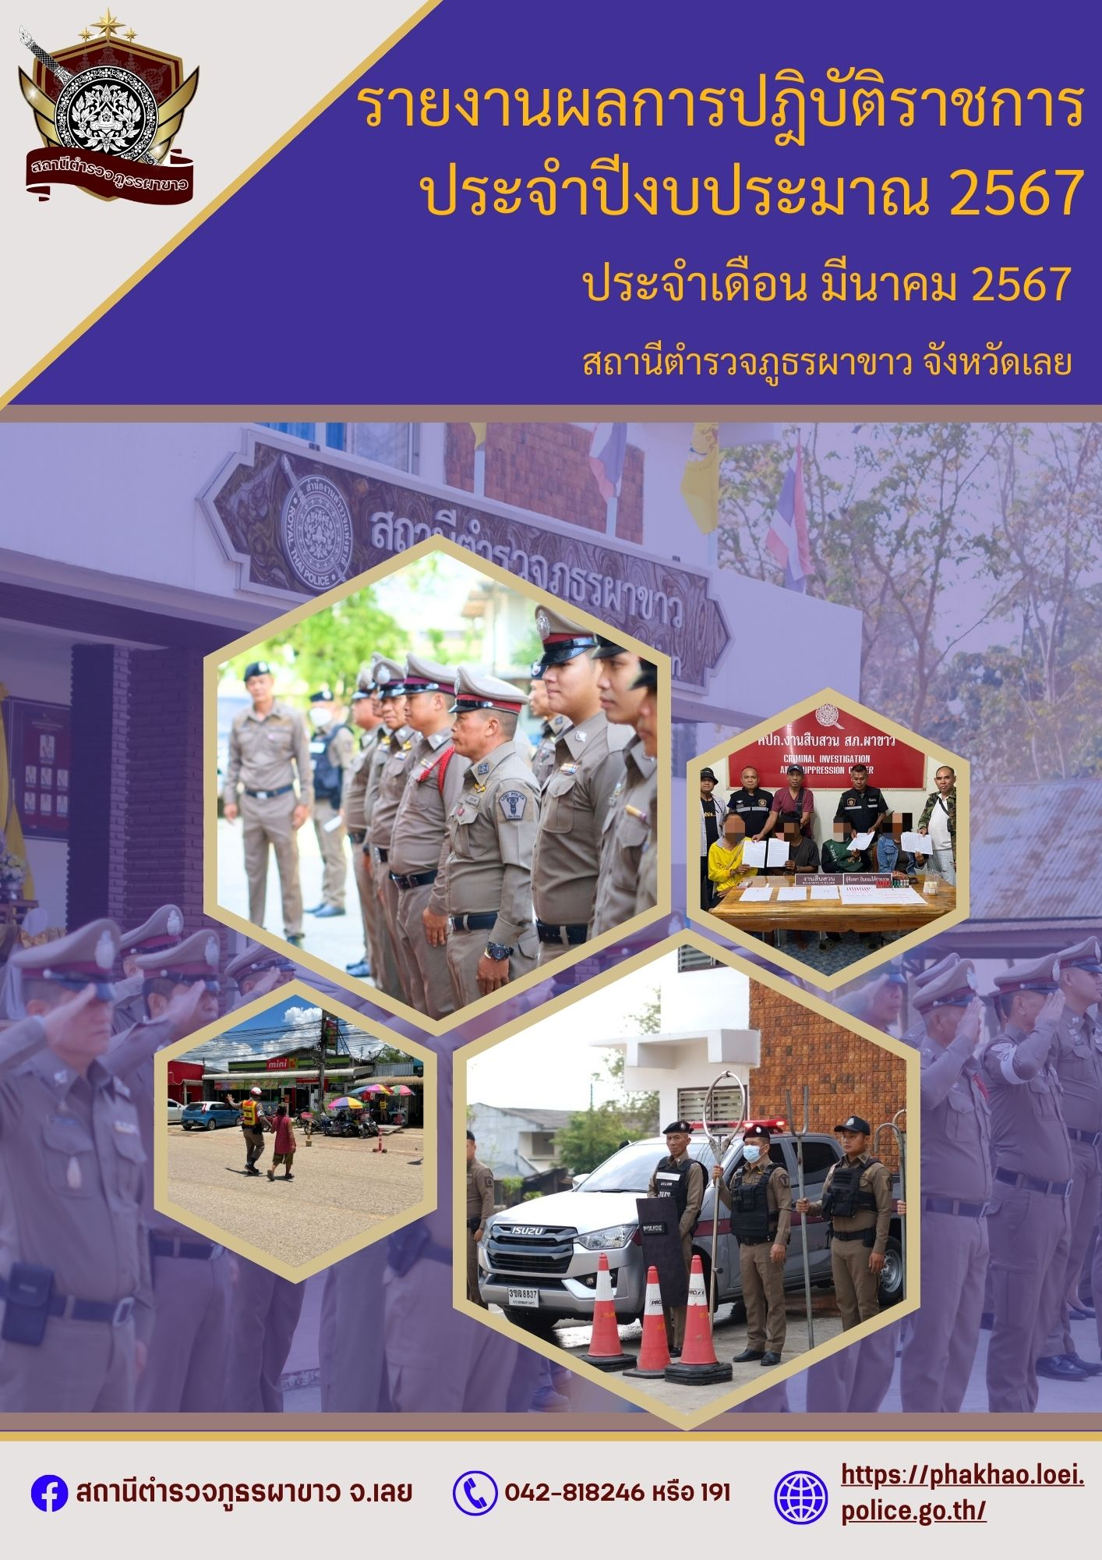

สารบัญ

เรื่อง หน้า

1. รายงานผลการปฏิบัติงานป้องกันปราบปราม 3
2. รายงานผลการปฏิบัติงานสอบสวน 7
3. รายงานผลการปฏิบัติงาจราจร 9
4. รายงานผลการปฏิบัติงานสืบสวน 13
5. รายงานผลการปฏิบัติงานอำนวยการและงานชุมชนมวลชนสัมพันธ์ 15

- ผลการปฏิบัติงานป้องกันและปราบปรามประจำเดือน มีนาคม 2567
ภาพที่ 1 ด้านจิตอาสา วันที่ 8 มี.ค. 2567 09.00 น. โดยการอำนวนการของ ว่าที่ พ.ต.อ.ธนเดช ระเวงวรรณ ผกก.สภ.ผาขาว ได้มอบหมายให้ พ.ต.ท.วิชัย สารวงษ์ สว.อก.สภ.ผาขาว พร้อมข้าราชการตำรวจจิตอาสา จำนวน 3 นาย ร่วมร่วมลงพื้นที่เพื่อมอบกองทุนพระราชทานเพื่อสงเคราะห์คนไข้ยากจน ในสมเด็จพระกนิษฐาธิราชเจ้ากรมสมเด็จพระเทพรัตนราชสุดาฯ สยามบรมราชกุมารี ครั้งที่ 5/2567 ด.ช.เจริญ จันทพันธ์ อายุ 17 ปี เลขที่ 94 .ม.12 ต.โนนป่าซาง อ.ผาขาว จ.เลย
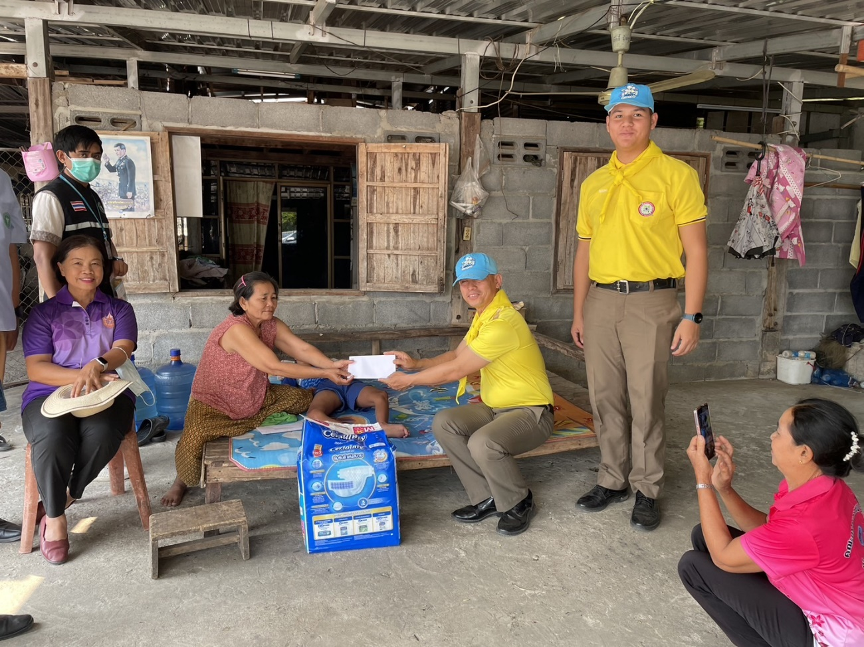

ภาพที่ 2 ด้านช่วยเหลือประชาชน วันที่ 11 มี.ค.2567 เวลา 07.00 น. โดยการอำนวยการของ ว่าที่ พ.ต.อ.ธนเดช ระเวงวรรณ ผกก.สภ.ผาขาว มอบหมายให้ พ.ต.ท.มนต์ชัย ไชยกูล รอง ผกก.ป.สภ.ผาขาว ,พ.ต.ท.สมเพชร เพชรกอง สวป.สภ.ผาขาว มอบหมายให้ชุดสายตรวจจราจร อำนวยความสะดวกการจราจรเพื่อป้องกันอุบัติเหตุที่อาจเกิดขึ้นกับเด็กนักเรียนและผู้ปกครองที่มาส่ง พร้อมกับพาเด็กนักเรียนข้ามถนนหน้าโรงเรียนบ้านโนนกกข่า ต.โนนปอแดง อ.ผาขาว จ.เลย
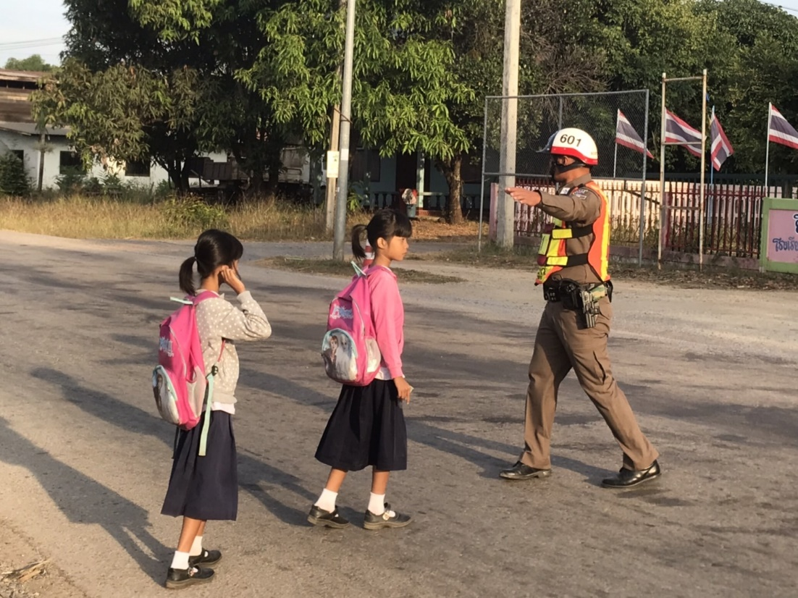

ด้านการประชาสัมพันธ์และบรรยาย วันที่ 10 มี.ค. 2567 เวลา 09.00 น. โดยการอำนวยการของ ว่าที่ พ.ต.อ.ธนเดช ระเวงวรรณผกก.สภ.ผาขาว , พ.ต.ท.มนต์ชัย ไชยกูล รอง ผกก.ป.สภ.ผาขาว มอบหมายให้ พ.ต.ท.สมเพ็ชร เพ็ชรกอง สวป.สภ.ผาขาว ชุดร้อยเวร 20 สายตรวจ ประชาสัมพันธ์เตือนภัยออนไลน์, วัคซีนไซเบอร์, การป้องกันการล่วงละเมิดทางเพศต่อเด็กทางอินเตอร์เน็ต

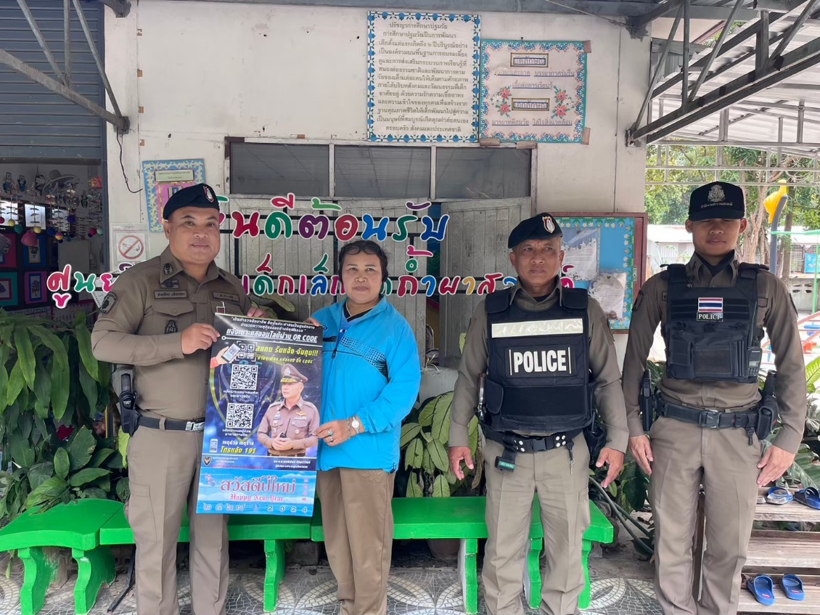

ด้านสร้างมวลชนและผู้นำทางความคิด วันนี้ 11 มี.ค. 2567 เวลา เวลา 09.00 น. ว่าที่ พ.ต.อ.ธนเดช ระเวงวรรณผกก.สภ.ผาขาว ประชุมร่วมกับ หัวหน้าส่วนราชการ/คณะกรรมการบริหารงานอำเภอแบบบูรณาการ(ก.บ.อ.)/หัวหน้าหน่วยงานรัฐวิสาหกิจ/ผู้บริหารองค์กรปกครองส่วนท้องถิ่น/ ผู้บริหารสถานศึกษา/ กำนัน ผู้ใหญ่บ้าน ฯลฯ ครั้งที่ 2/2567 โดยมีนายปิยะชาย ศรีบุรินทร์ นายอำเภอผาขาว เป็นประธานในการประชุม ณ ห้องประชุมอำเภอผาขาว ต.โนนปอแดง อ.ผาขาว จ.เลย
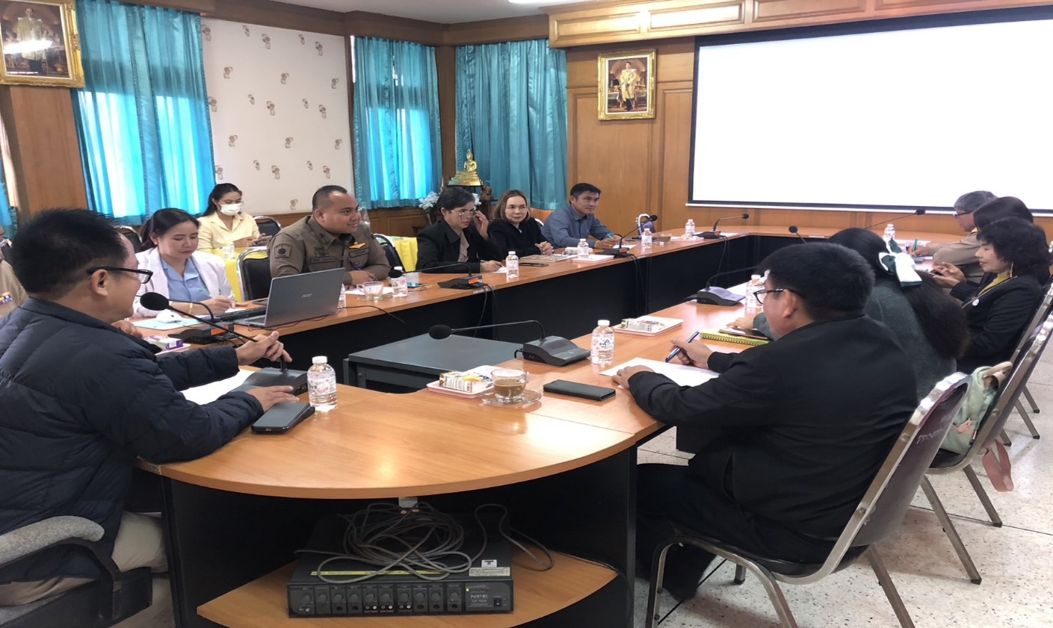

2.รายงานผลการปฏิบัติงานสอบสวน
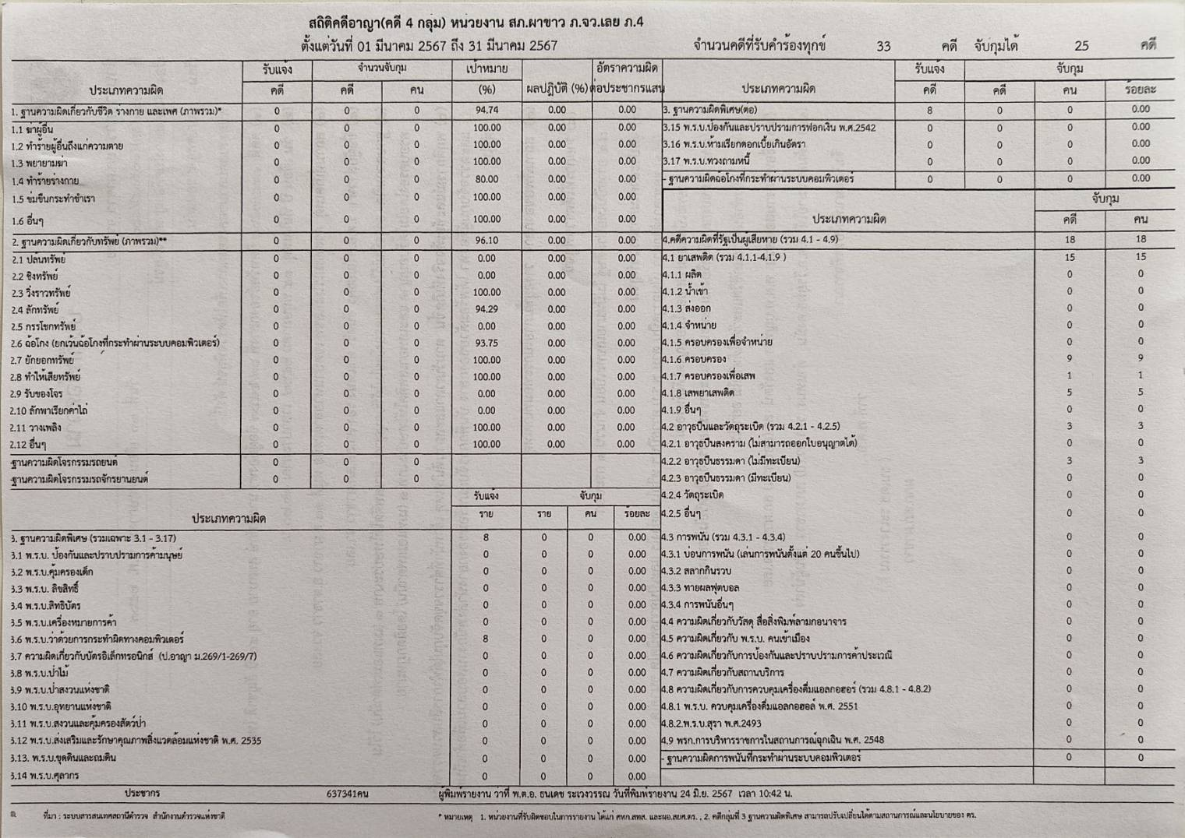
สถิติคดีอาญา 4 กลุ่มประจำเดือน มีนาคม 2567

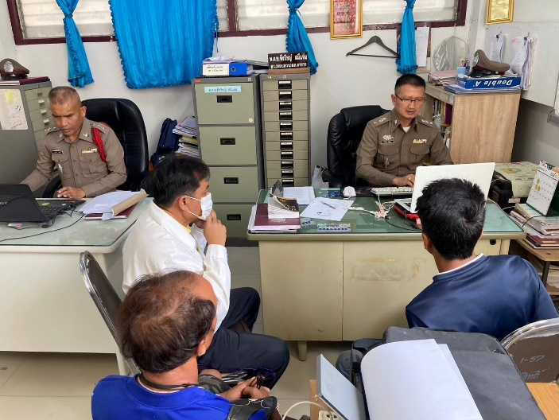
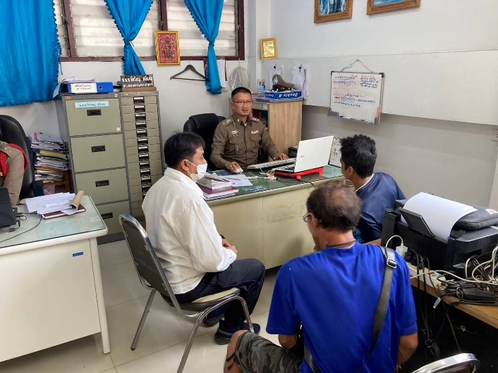

วันที่ 9 มีนาคม 2567 พ.ต.ท.พีรวิญช์ สมีแจ่ม พงส.เวรฯ สอบปากคำ นายทวีชัย ปานสุข เหตุทำร้ายร่างกาย ที่ บ้านเพิ่ม ต.บ้านเพิ่ม อ.ผาขาว จ.เลย

3.รายงานผลการปฏิบัติงานจราจร

กวดขันจับกุมการกระทำผิดกฎหมายว่าด้วยการจราจรทางบก(10 ข้อหาหลัก)
ประจำเดือน มีนาคม 2567

ข้อมูลผลการดำเนินงานในเชิงสถิติ การตั้งจุดตรวจ จุดสกัด
ของสถานีตำรวจภูธรผาขาว ประจำปีงบประมาณ พ.ศ.2567
ประจำเดือน มีนาคม พ.ศ.2567
ข้อมูลของ วันที่ 1-31 มีนาคม พ.ศ.2567
วัน/เดือน/ปี | จำนวนตั้ง  จุดตรวจ (ครั้ง) | จำนวนการเรียกตรวจ (ราย) | พบกระทำความผิด (ราย) | จำนวนออกใบสั่ง เปรียบเทียบปรับ (ราย) | ไม่พบกระทำความผิด (ราย) | ว่ากล่าวตักเตือน (ราย) | หมายเหตุ
5-มี.ค.-67 | 1 | 16 | 7 | 7 | 9 | 9
13-มี.ค.-67 | 1 | 12 | 6 | 6 | 6 | 6
20-มี.ค.-67 | 1 | 14 | 7 | 7 | 7 | 7
27-มี.ค.-67 | 1 | 11 | 6 | 6 | 5 | 5
รวม | 4 | 53 | 26 | 26 | 27 | 27

ผลการจับกุม ๑0 ข้อหาหลัก (จากระบบ PTM stat) ประจำเดือน มีนาคม พ.ศ.2567
- ขับรถเร็ว 0 ราย
- ขับรถย้อนศร 0 ราย
- ฝ่าฝืนสัญญาณไฟ 0 ราย
- ไม่มีใบอนุญาตขับขี่ 22 ราย
- ไม่คาดเข็มขัดนิรภัย 12 ราย
- แซงในที่คับขัน 0 ราย
- ไม่สวมหมวกนิรภัย 17 ราย
- มอเตอร์ไซต์ไม่ปลอดภัย 11 ราย
- ใช้โทรศัพท์ขณะขับรถ 0 ราย
- เมาแล้วขับ 0 ราย
รวม 62 ราย

สรุปผลการปฏิบัติงานจราจรประจำเดือน มีนาคม 2567
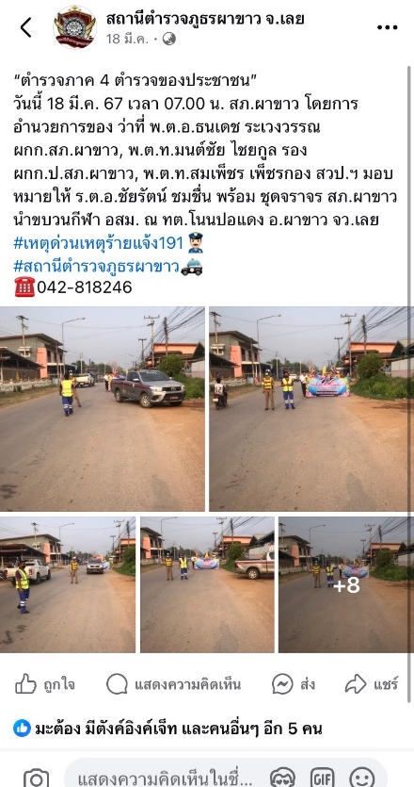
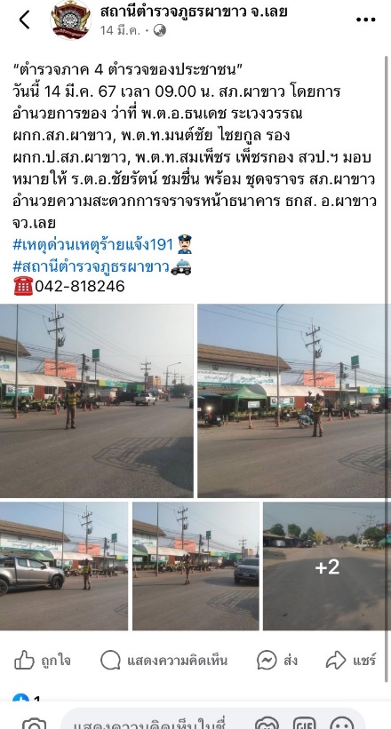
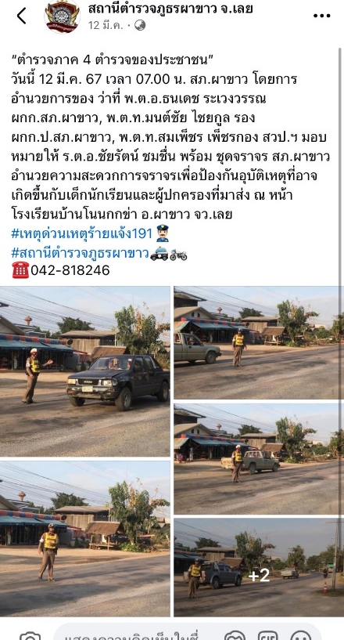
- อำนวยความสะดวกจราจรโรงเรียน ,อำนวยความสะดวกจราจรต่างๆ ในพื้นที่

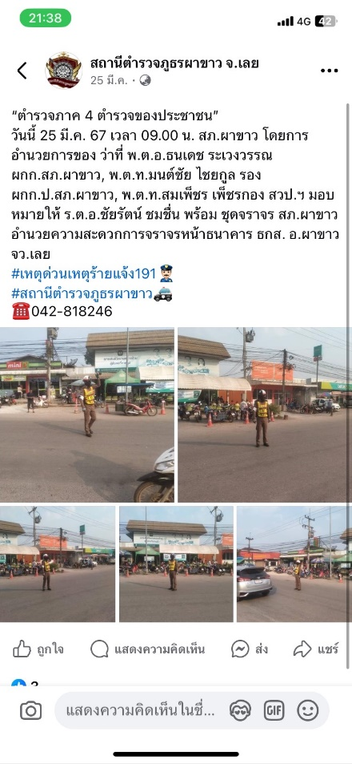
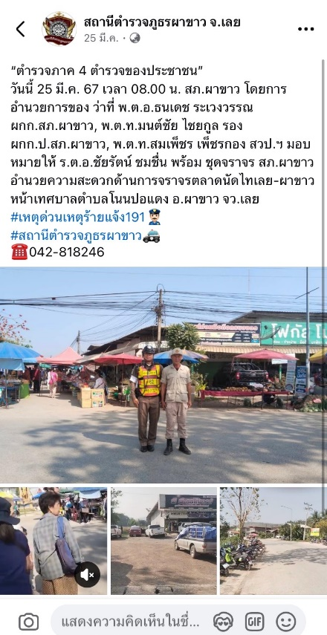
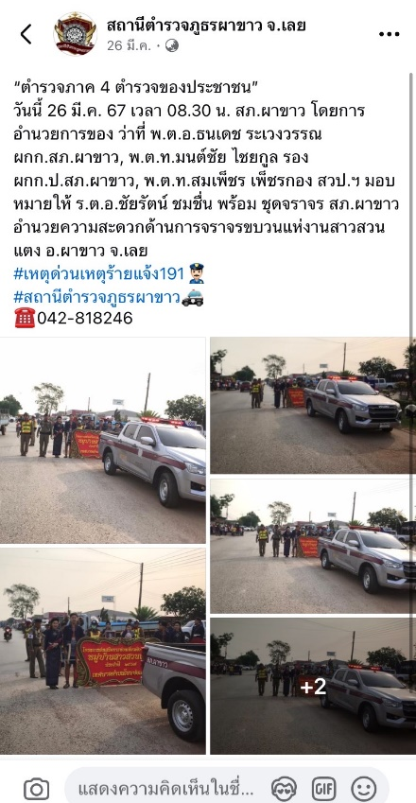

- การตั้งจุดตรวจ จุดสกัด กวดขันวินัยจราจร การตรวจค้นบุคคล ยานพาหนะ
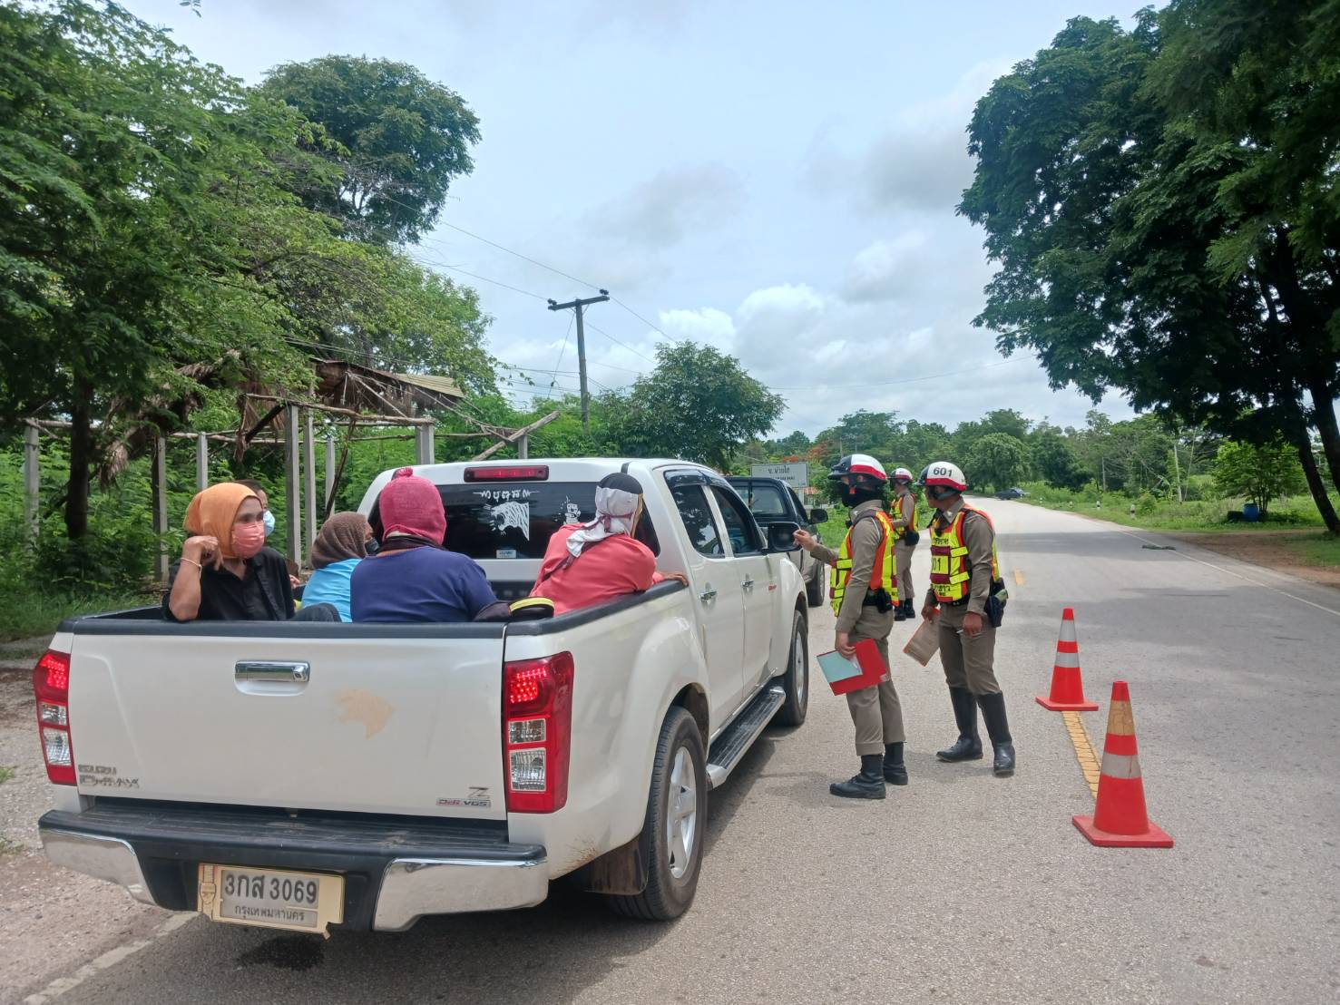

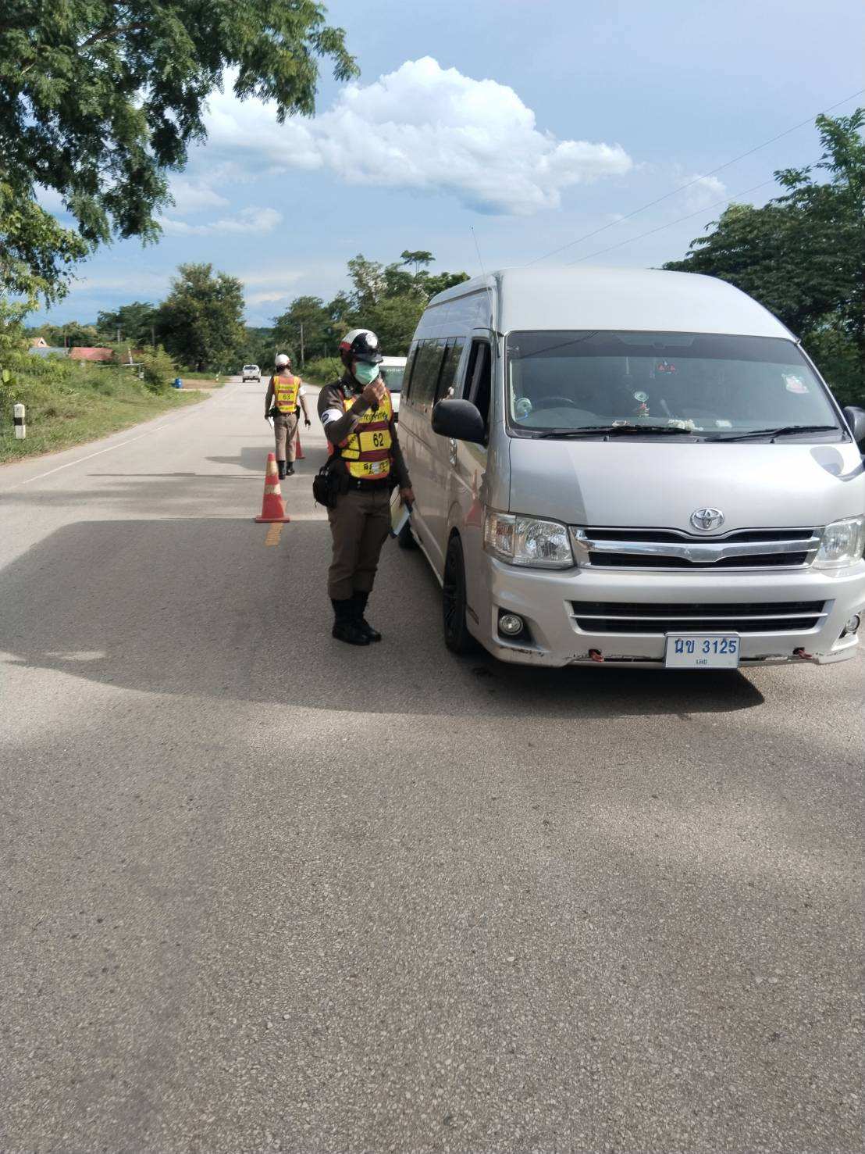

วันที่ 5 มี.ค. 67 เวลา 09.00 น. อำนวยการโดย ว่าที่ พ.ต.อ.ธนเดช ระเวงวรรณ ผกก.สภ.ผาขาว ,พ.ต.ท.มนต์ชัย ไชยกูล รอง ผกก.ป.สภ.ผาขาว ,พ.ต.ท.สมเพ็ชร เพ็ชรกอง สวป.สภ.ผาขาว ให้ ร.ต.อ.ชัยรัตน์ ชมชื่น รอง สวป.สภ.ผาขาว อบรบชี้แจงและเตรียมความพร้อม ตรวจอุปกรณ์ตั้งจุดตรวจ ป้ายบอกจุดตรวจ เครื่องแต่งกาย ทรงผม อาวุธประจำกาย ยานพาหนะ เครื่องมือสื่อสาร เครื่องพันธนาการ ใบสั่ง ก่อนออกตั้งจุดตรวจ

- ตรวจเยี่ยม และช่วยเหลือประชาชน ตามโครงการสุภาพบุรุษจราจร
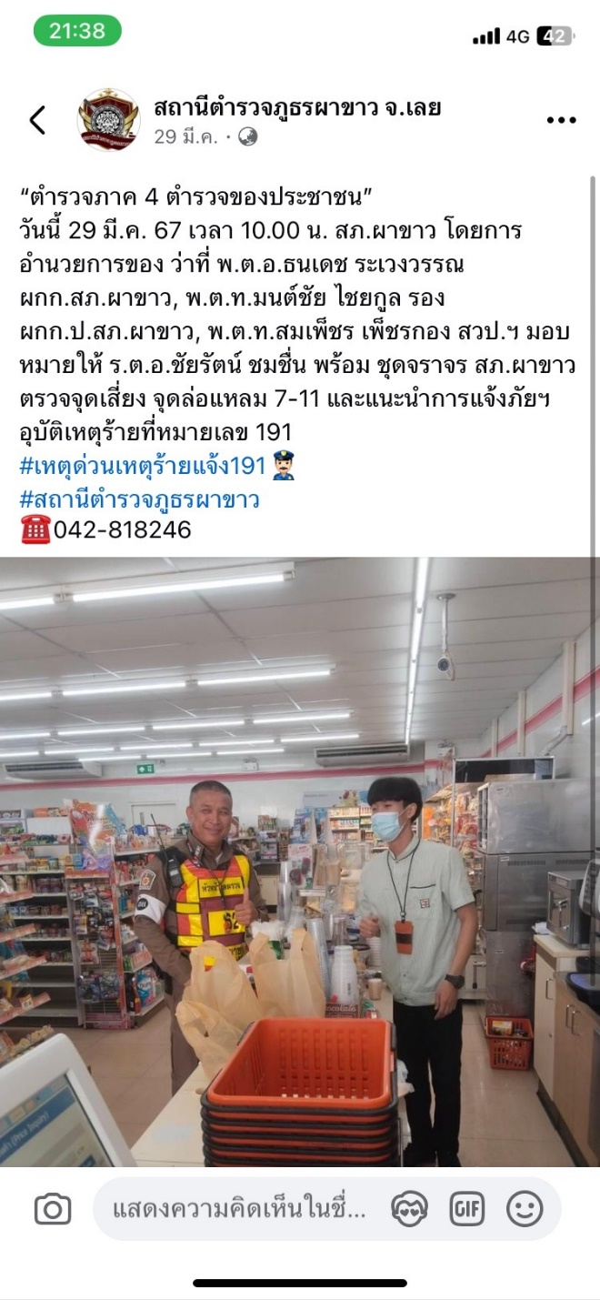
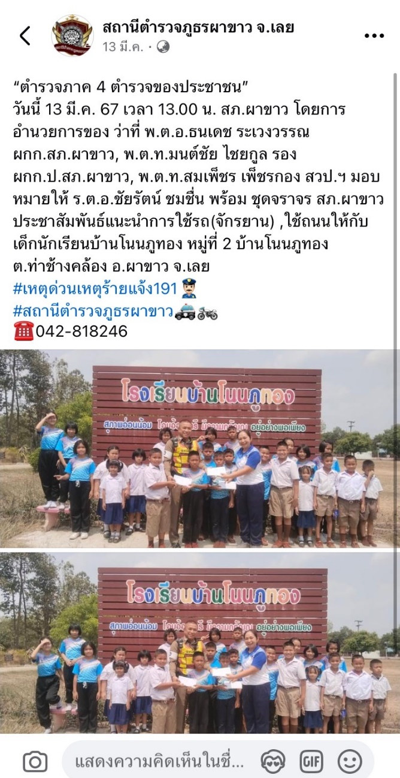

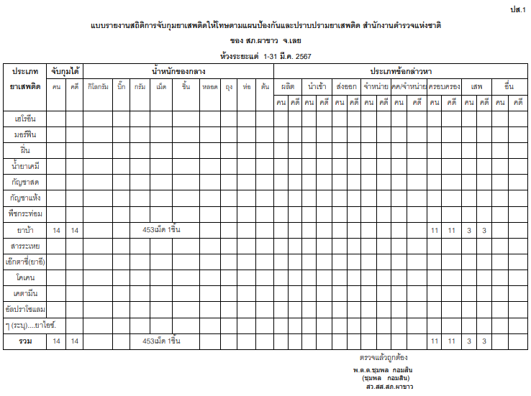
4.รายงานผลการปฏิบัติงานสืบสวน
ภาพการปฏิบัติงาน ประจำเดือน มีนาคม 2567
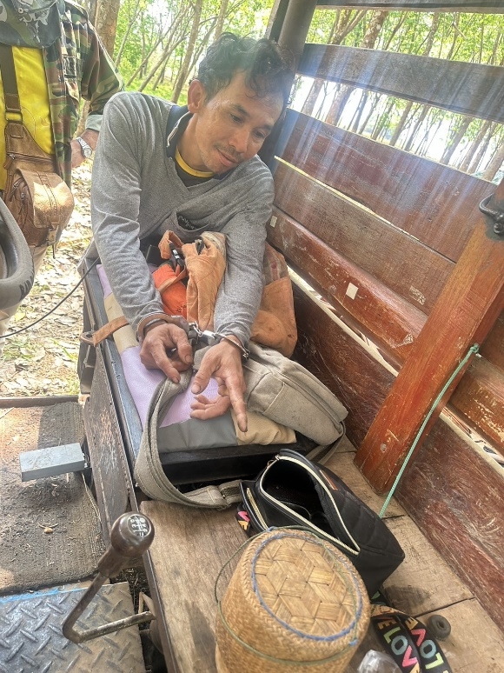

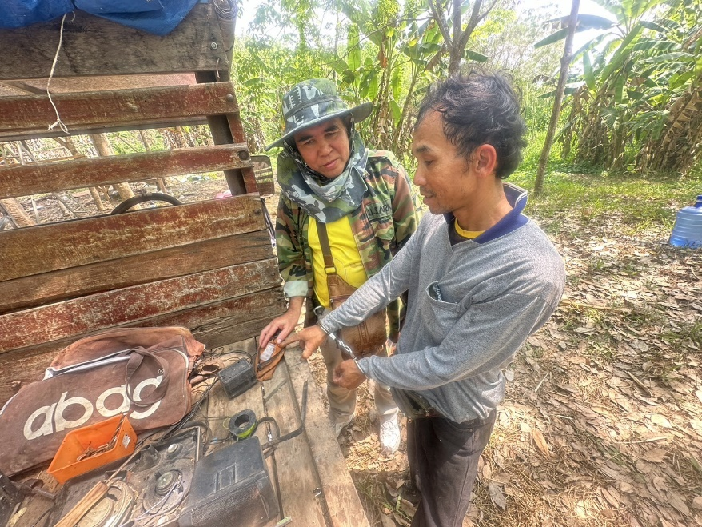

เมื่อวันที่ 4 เดือน มีนาคม พ.ศ.2567 เวลาประมาณ 12.00 น. โดยการอำนวยการของ ว่าที่ พ.ต.อ.ธนเดช ระเวงวรรณ ผกก.สภ.ผาขาว จว.เลย , พ.ต.ท.ทวนทอง พุทธเสน รอง ผกก.สส.สภ.ผาขาว จว.เลย ให้ พ.ต.ต.ชุมพล กอมสิน สว.สส.สภ.ผาขาว จว.เลย พร้อมด้วย ชุดสืบสวน สภ.ผาขาว นายสายันต์หรือเอ ลันทูล อายุ 46 ปี บ้านเลขที่ 120 หมู่ 1 ต.บ้านเพิ่ม อ.ผาขาว จว.เลย หมายเลขบัตรประจำตัวประชาชน 3-3605-00288-91-9 โดยกล่าวหา มีอาวุธปืนและเครื่องกระสุนปืนไว้ในความครอบครองโดยไม่ได้รับอนุญาตจากนายทะเบียน , มียาเสพติดให้โทษประเภท 1 (ยาบ้า) ไว้ในครอบครองเพื่อเสพและเสพยาเสพติดให้โทษประเภทที่ 1 (ยาบ้า) โดยผิดกฎหมาย

5. ผลการปฏิบัติ งานอำนวยการประจำเดือน มีนาคม 2567
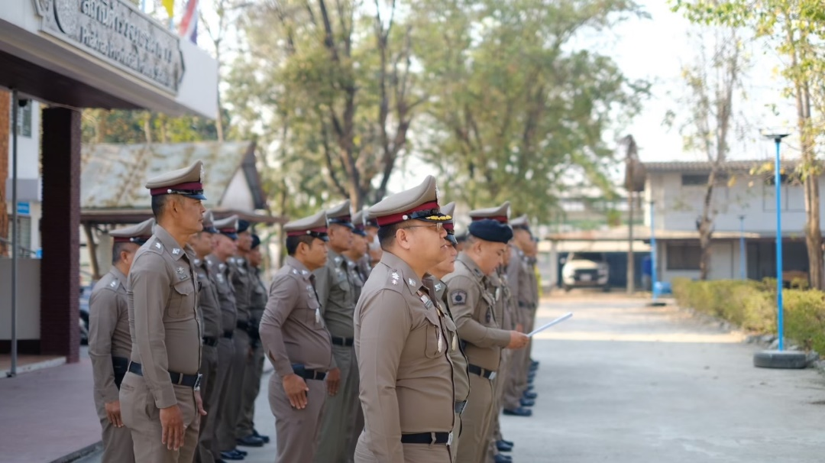
วันที่ 12 มีนาคม 2567เวลา 08.00 น. ว่าที่ พ.ต.อ.ธนเดช ระเวงวรรณ ผกก.สภ.ผาขาว ได้นัดหมายข้าราชการตำรวจร่วมกัน เคารพธงชาติ และสวดมนต์ไหว้พระ และได้แนะนำการปฏิบัติงานแก่สายตรวจและสายงานต่างๆ
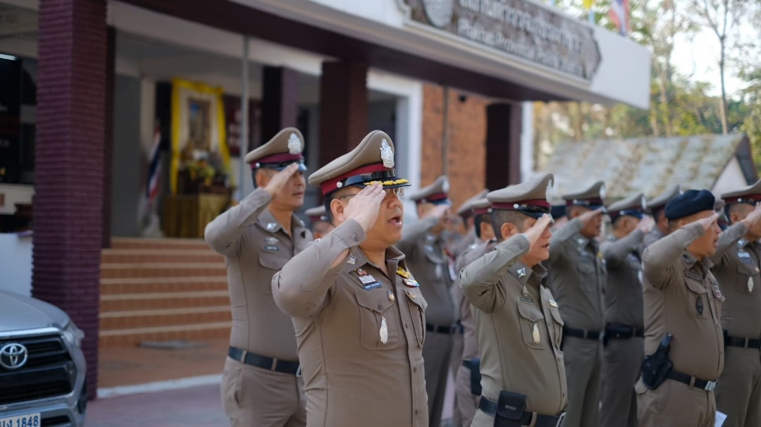
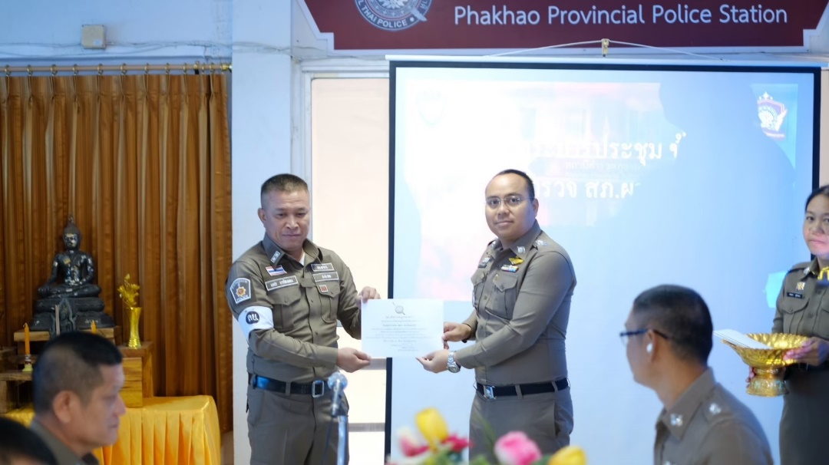
วันที่ 12 มีนาคม 2567เวลา 09.00 น. ว่าที่ พ.ต.อ.ธนเดช ระเวงวรรณ ผกก.สภ.ผาขาว ได้เรียกประชุมข้าราชการตำรวจประจำเดือน มี.ค. 2567 เพื่อชี้แจง นโยบายข้อสั่งการของผู้บังคับบัญชาระดับ ภ.4 , ข้อสั่งการของผู้บังคับบัญชาระดับและได้มอบรางวัลข้าราชการตำรวจทำงานดีเด่นประจำสถานีตำรวจภูธรผาขาว และมอบกระดาษ A4 ทั้ง 5 สายงาน ภ.จว.เลย
